普燃软件测试APP资料
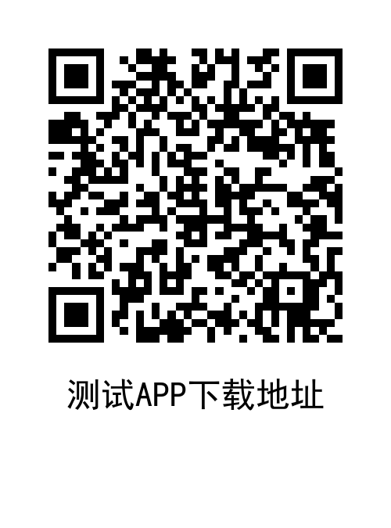
三码合一下载地址

APP下载可在微信扫一扫 然后点击右上角-在浏览器里打开进行下载安装。
门店APP（安卓版）帐号：md 密码：1234

送气工APP（安卓版）帐号：sqg 密码：1234

气站APP（安卓版）帐号：qz 密码：1234

微信公众号

